ОРИГАМИ
ЯПОНСКИЙ ЖУРАВЛИК
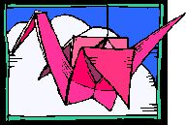
"Древняя японская легенда рассказывает, что если сложить из бумаги тысячу журавликов, исполнится желание. Некоторые люди так и делают - покупают специальные наборы квадратиков бумаги и часами делают птичек. Неужели действительно их желания исполняются? Секрет древней легенды состоит в том, чтобы складывать фигурки не себе, а подарить их окружающим и получить в ответ тысячу улыбок. Тогда появятся новые друзья, а с их помощью действительно и желания часто исполняются!"
Текст, рисунки и приемы складывания классических японских моделей журавликов воспроизведены из книги С.Ю. Афонькина и Е.Ю. Афонькиной "Уроки оригами в школе и дома" (Москва, "Аким", 1998)
Сергей Афонькин - председатель Санкт-Петербургского Центра оригами, главного редактора журнала "Оригами".
--------------------------------------------------------------------------------------
Ну а теперь, - делаем ЖУРАВЛИКА!
--------------------------------------------------------------------------------------
Классические фигурки оригами делаются из квадратного листа бумаги, без надрезов и клея. Сначала нам предстоит сложить базовые формы "квадрат" и "птица".
1. Перегните квадрат по средним линиям и переверните его. | 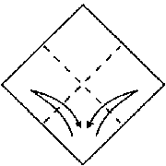
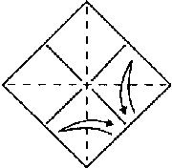 | 2. Перегните по двум диагоналям и снова переверните квадрат.
3. Надавите в центр и соберите все четыре уголка вместе, сгибая бумагу по намеченным линиям. | 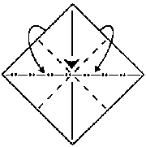
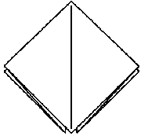 | 4. Базовая форма КВАДРАТ.  Обратите внимание: у нее два разных угла. Один - нераскрывающийся, "глухой", второй - раскрывающийся. Начиная работать с этой базовой формой, не забывайте каждый раз проверять, где на рисунке (сверху или снизу) находится "глухой" угол.
5. Положите базовую форму КВАДРАТ "глухим" углом кверху. Спереди отогните две нижние стороны к центральной линии. | 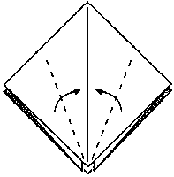
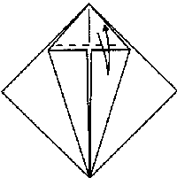 | 6. Перегните вниз верхний треугольник.
7. Отогните согнутые стороны. | 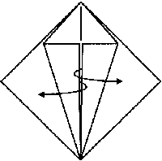
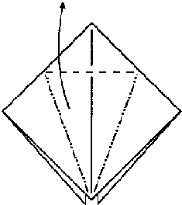 | 8. Тяните кверху один слой бумаги, сгибая его по указанным линиям (обратите внимание: две "долины" должны стать "горами").
9. Промежуточный этап работы. | 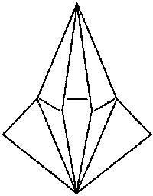
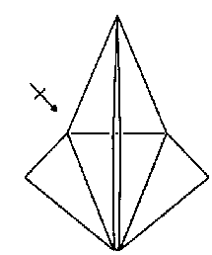 | 10. Проверьте результат - и повторите сзади действия 5-8.
11. Базовая форма ПТИЦА.  Проверьте - у нее внизу должны быть две "ножки", а наверху - два "крылышка". Между "крылышками" посередине находится треугольный "горбик". Он нам еще пригодится! | 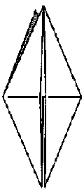
Из базовой формы ПТИЦА и делается непосредственно ЖУРАВЛИК.
-------------------------------------------------------------------------------------
ЯПОНСКИЙ ЖУРАВЛИК
(классическая модель)
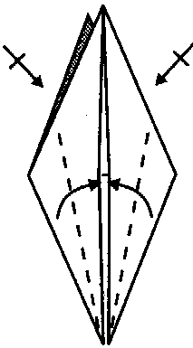 | 1. Сложите базовую модель ПТИЦА ("ножки" внизу). Спереди и сзади согните нижние боковые стороны к центральной вертикали.
2. Обе "ножки" согните наверх и немного в стороны. | 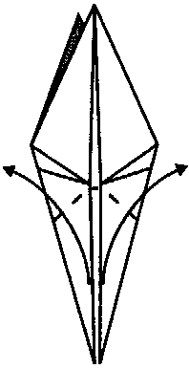
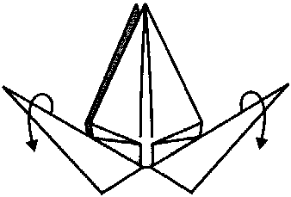 | 3. Проверьте их положение и опустите вниз.
4. Теперь вогните обе ножки внутрь по намеченным линиям. | 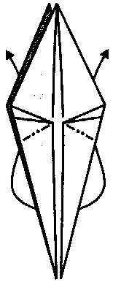
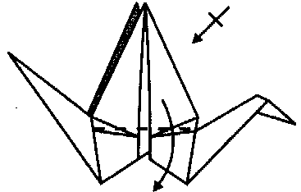 | 5. Получились шея и хвост. На шее вогните внутрь головку.
6. Опустите крылья вниз до упора и немного расплющите "горбик" спины между ними (для этого немного потяните крылышки в сторону).
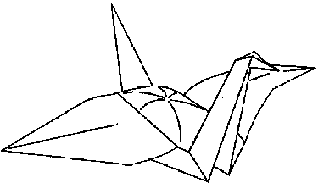 | 7. Журавлик готов!

Фигурки журавликов бывают самые разные. Одни сидят на гнезде, у других на головах красивые хохолки, а третьи машут крыльями! Появление в руках движущейся фигурки похоже на фокус. Хотите научиться? Тогда возьмите еще один квадратик.

--------------------------------------------------------------------------------------
ЖУРАВЛИК, МАШУЩИЙ КРЫЛЬЯМИ
(классическая модель)
1. Сложите базовую форму ПТИЦА ("ножки" внизу) и согните правую ножку так, чтобы ее внутренний край совпал с горизонтальной линией. | 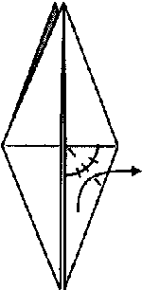
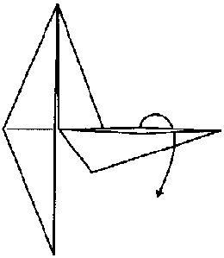 | 2. Опустите ножку вниз.
3. Вогните ножку внутрь по намеченной линии. | 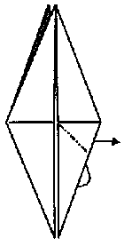
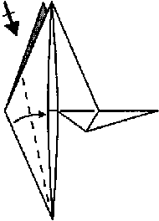 | 4. Сделайте левую ножку вдвое тоньше - спереди и сзади согните ее края к центральной линии.
5. Вогните левую ножку внутрь и наверх - получится шея. | 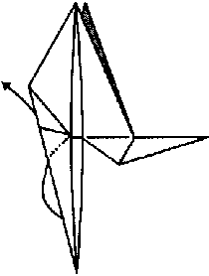
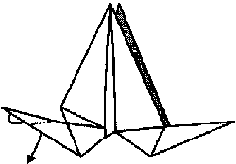 | 6. Сделайте головку.
7. Спереди и сзади перегните крылья вниз до упора. | 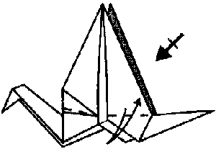
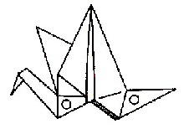 | 8. Держите фигурку за грудку в районе кружка и начните потягивать за хвостик (на нем второй кружок)
9. ЖУРАВЛИК НАЧНЕТ МАХАТЬ КРЫЛЬЯМИ! | 